Test version B
Unité 5 – Environnement
École: ___________________________________________________________________________________
Élève: ___________________________________________________________________________________
Classe: _________ N.º: ________ Date: ____– ____ – ____ Score: ___________
Signature des parents: ____________________________ Enseignant(e): _____________________________

TEST ORAL

Compréhension orale
Piste 43
1
Écoute ce texte et coche (X) la bonne option selon ce que tu entends.

a. Le texte parle de l’importance…
de la ville. du vélo.

b. Le vélo sauvera le monde…
de la pollution. de l’économie.

c. Les écologistes pensent que le vélo…
protège la nature. contribue à la pollution.

d. La circulation à vélo présente des…
inconvénients. avantages.

e. Utiliser le vélo en ville est une manière…
de stresser. d’économiser.

f. Selon le texte, le vélo est…
rapide. lent.

g. À Paris, le vélo est…
le moins rapide des moyens de transport.
le plus rapide des moyens de transport.

h. Pour parcourir 4 Km à Paris, le vélo prend…
14 minutes. 36 minutes.

i. Grâce au vélo, on est toujours…
fatigué. en forme.

j. En conclusion, ce texte nous sensibilise aux…
avantages du vélo. problèmes de circulation.

Unité 5 – Environnement
Test version B
École: ___________________________________________________________________________________
Élève: ___________________________________________________________________________________
Classe: _________ N.º: ________ Date: ____– ____ – ____ Score: ___________
Signature des parents: ____________________________ Enseignant(e): _____________________________

TEST ÉCRIT

Vocabulaire
1
Découvre dix mots ou expressions liés à l’environnement, comme dans l’exemple.

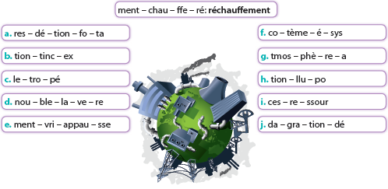
f. ____________________
g. ____________________
h. ____________________
i. ____________________
j. ____________________

a. ____________________
b. ____________________
c. ____________________
d. ____________________
e. ____________________

2
Trouve la bonne définition pour chaque expression.

a. Dégradation
1. Le réchauffement de la planète.
2. Détérioration de l’ensemble des éléments vivants et
non vivants qui constituent un milieu naturel.
3. Diminution des espèces vivantes.
4. Disparition totale d’une espèce ou d’un groupe.
des écosystèmes
b. Les extinctions
c. Réduction
de la biodiversité
d. L’effet de serre
3
Les trois R de l’environnement: associe les expressions à chaque verbe.

a. Réduire… 1. les matières premières des produits en fin
de vie pour en faire de nouveaux produits.
b. Réutiliser… 2. la consommation de biens et la consom-
mation d’énergie.
c. Recycler… 3. des choses qui sont usées mais qui restent
utilisables après une réparation.

Unité 5 – Test version B
Compréhension écrite
1
Lis le texte et réponds aux questions qui suivent.

Alerte à la pollution
30 départements français et 17 régions sont touchés par la pollution de l’air. À Paris,
on peut remarquer un léger brouillard. Que se passe-t-il? D’où vient cette pollution?
On entend parler de pollution aux particules fines. Mais qu’est-ce que c’est? Les particules
fines sont de minuscules particules qui se mesurent au micromètre. Elles sont si petites
5

10

15

20

25

que, quand nous les respirons, elles entrent profondément dans nos poumons et vont
dans notre sang. Ces microparticules proviennent des vapeurs des voitures, des feux des
cheminées des maisons et des usines. On est loin du bon air frais…
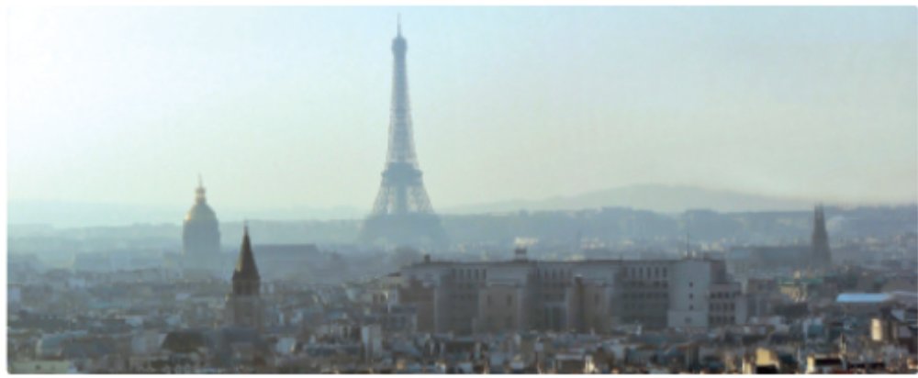
Pourquoi la pollution aux particules fines est-elle plus élevée en été?
Les voitures roulent toute l’année et les usines crachent des fumées toxiques tous les jours.
Alors, en été, sous l’effet des températures chaudes, les fumées polluantes restent accrochées
au sol. Tellement bien accrochées et tellement bas dans l’atmosphère que même le
vent n’arrive pas à les éliminer… D’où cette pollution persistante!
Quelles en sont les conséquences?
Certaines personnes fragiles peuvent ressentir des difficultés à respirer, se sentir plus fatiguées
qu’ à l’habitude, avoir mal à la gorge, tousser… Les gens âgés, les tout-petits et les personnes
souffrant de maladies sont particulièrement sensibles à ce type de pollution atmosphérique.
Que pouvons-nous faire pendant ces pics de pollution?
Éviter de prendre la voiture: certaines villes proposent des transports en commun gratuits, durant
tout le pic de pollution ou juste pendant le week-end les transports en commun gratuits. Il est aussi préférable d’éviter les activités
sportives en plein air: pas de footing le dimanche matin, ni de match de foot avec les
copains. Il faut attendre quelques jours avant de recommencer ces activités de plein air.
Si cette pollution perdure, la France risque une amende de plusieurs dizaines de millions
d’euros, parce que l’Europe a fixé des limites de pollution aux particules fines et nous
sommes bien au-delà de ce qui est autorisé. La pollution est mauvaise pour notre santé et
pour le porte-monnaie de la France.
Nathalie Michel (adapté).

Unité 5 – Test version B

1.1. Dis si les affirmations suivantes sont vraies (V) ou fausses (F) et justifie ta réponse avec
une phrase du texte. Attention! Le début de chaque phrase est signalé en gris (G).

a. La pollution peut être mesurée.
____________________________________________________________________________

b. La pollution aux particules fines n’est pas très grave.
____________________________________________________________________________

c. Les responsables de cette pollution sont uniquement les usines.
____________________________________________________________________________

d. Il y a des éléments polluants toute l’année.
____________________________________________________________________________

e. Certains groupes de personnes sont spécialement atteints par cette pollution.
____________________________________________________________________________

f. Quelques villes offrent des solutions pour diminuer la pollution de l’air.
____________________________________________________________________________

g. Pour lutter contre cette pollution, il est conseillé de pratiquer des activités physiques
en plein air.
____________________________________________________________________________

1.2. Choisis le synonyme correct pour chaque expression du texte.

a. on peut remarquer (l. 2)
on peut voir
on peut écrire

b. qui se mesurent (l. 4)
qui se comptent
qui se fixent

c. On est loin (l. 7)
On est contre
On est à une grande distance

d. crachent des fumées (l. 9)
absorbent des fumées
projettent des fumées

e. restent accrochées (l. 10)
disparaissent
persistent

f. une amende (l. 22)
une punition
un avis
1.3. Quelle est la période de l’année où la pollution est la plus grave et pourquoi? Réponds à
la question en recopiant une phrase du texte.
____________________________________________________________________________
____________________________________________________________________________
____________________________________________________________________________

Unité 5 – Test version A
Grammaire
1
Écris les phrases à l’impératif affirmatif et à l’impératif négatif comme dans l’exemple.

Ex.: Lire le manifeste. (tu) -> Lis le manifeste. -> Ne lis pas le manifeste.

a. Réutiliser les bouteilles. (tu)
-> ______________________________ -> _______________________________

b. Finir ce travail. (tu)
-> ______________________________ -> _______________________________

c. Écrire un manifeste. (tu)
-> ______________________________ -> _______________________________

d. Crier des mots d’ordre. (tu)
-> ______________________________ -> _______________________________

2
Écris ces verbes à la 1e personne du singulier du subjonctif présent comme dans
l’exemple. Aide-toi des options proposées.
Ex.: verbe aller " » (que) j’aille

a. avoir -> ________________________ aie – ait – aies

b. être -> _________________________ sois – soyons – soit

c. faire -> ________________________ fasse – fasses – fassiez

d. pouvoir -> ______________________ puissent – puisse – puisses

3
Complete les phrases avec la forme correcte du subjonctif présent.

a. La population veut que les hommes politiques _________________ (écoute / écoutent / écoutes)
ses revendications.
b. La planète exige que l’homme _________________ (devienne / deviennent / deviens) plus conscient.
c. Il faut que nous _________________ (sortiez / sortions / sortent) à l’heure pour la manifestation.
d. Il est nécessaire qu’on _________________ (choisisses / choisissent / choisisse) des produits écolos.
e. Il a écrit cet article pour que tout le monde _________________ (connaissent / connaisse /
connaissions) les crimes qui sont commis contre la nature.
f. Nous vous contactons afin que vous _________________ (inscriviez / inscrivions / inscrives) vos
enfants à ces activités.
g. Moi, je déteste qu’on _________________ (prenions / prennes / prenne) mes décisions pour une
provocation.
h. La nature aimerait que nous la _________________ (respections / respecte / respectiez).

Unité 5 – Test version B

Expression écrite
1
Tout le monde se dit sensible à la survie de la planète. Et toi, es-tu vraiment écolo?
Écris un texte de 70 à 90 mots en tenant compte des aspects suivants:
– tes gestes écologiques quotidiens;
– tes idées pour protéger la planète;
– si tu as déjà participé à une campagne, indique laquelle et ce que tu y as fait.

Moi, je suis ________________________________________________________________________________
Tous les jours, je fais attention à… ____________________________________________________
_______________________________________________________________________________
Pour protéger la planète, je pense que… _____________________________________________
_______________________________________________________________________________
J’ai déjà participé à une campagne de… / Je n’ai jamais participé à une campagne mais j’aimerais…
_______________________________________________________________________________
_______________________________________________________________________________
_______________________________________________________________________________
_______________________________________________________________________________
_______________________________________________________________________________
_______________________________________________________________________________
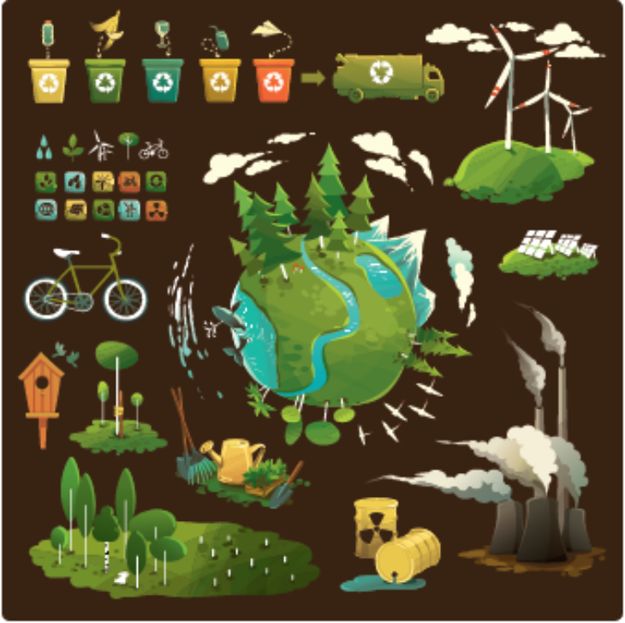
COTAÇÃO
COMPETÊNCIAS | ESTRUTURA | COTAÇÃO
COMPREENSÃO ORAL  20% | 1. exercício de escolha múltipla | 10 x 2 = 20
VOCABULÁRIO  20% | 1. exercício de vocabulário  2. exercício de correspondência  3. exercício de correspondência | 6 x 2 = 12  4 x 2 = 8
COMPREENSÃO ESCRITA  20% | 1.1. exercício de verdadeiro / falso com justificação  1.2. exercício de sinonímia  1.3. pergunta-resposta | 7 x 2 = 14  6 x 0.5 = 3  1 x 3 = 3
GRAMÁTICA  20% | 1. exercício de conjugação: imperativo afirmativo e negativo  2. exercício de conjugação: subjonctif  3. exercício de conjugação: subjonctif | 4 x 2 = 8  4 x 1 = 4  8 x 1 = 8
EXPRESSÃO ESCRITA  20% | 1. texto sobre a proteção do ambiente | 20
 |  | Total = 100

TRANSCRIÇÃO DO TEXTO DE COMPREENSÃO ORAL
1.
Les écologistes sont unanimes: le vélo sauvera le monde de la pollution. C’est une bonne contribution pour les villes polluées où le retour au vélo est de plus en plus important. En effet, circuler à vélo présente plusieurs avantages: on peut faire des économies car on évite les infractions, on ne gaspille pas d’argent en parking ni en essence...
Circuler à vélo, ça permet aussi d’aller plus vite. Selon une étude effectuée dans quelques villes françaises, sur un trajet de quatre kilomètres, le vélo arrive avant les voitures, le bus ou les motos. À Paris, pour faire quatre kilomètres, il faut quatorze minutes à vélo, vingt-cinq en taxi, trente-six en bus et cinquante-deux à pied.
Finalement, le vélo se révèle être le meilleur moyen de garder la forme.

SOLUÇÕES
COMPRÉHENSION ORALE
1. a. du vélo.
b. de la pollution.
c. protège la nature.
d. d’économiser.
e. des avantages.
f. rapide.
g. le plus rapide des moyens de transport.
h. 14 minutes.
i. en forme.
j. les avantages du vélo.

VOCABULAIRE
1. a. déforestation; b. extinction; c. pétrole; d. renouvelable; e. appauvrissement; f. écosystème; g. atmosphère; h. pollution; i. ressources; j. dégradation.
2. a-2; b-4; c-3; d-1.
3. a-2; b-3; c-1.

COMPRÉHENSION ÉCRITE
1.1. a. V – «Les particules fines sont de minuscules particules qui se mesurent au micromètre (…)» (ll. 3-4)
b. F – «Elles sont si petites que, quand nous les respirons, elles entrent profondément dans nos poumons et vont dans notre sang.» (ll. 4-6)
c. F – «(…) ces microparticules sont dues aux vapeurs des voitures, aux feux de bois (cheminées) et aux cheminées des usines.» (ll. 6-7)
d. V – «Les voitures roulent toute l’année et les usines crachent des fumées toxiques tous les jours.» (l. 9)
e. V – «Les gens âgés, les jeunes enfants, les personnes
souffrant de maladies sont particulièrement sensibles à ce type de pollution atmosphérique.» (ll. 15-16)
f. V – «(…) certaines villes proposent, durant toute la période de pollution ou juste pendant le week-end, les
transports en commun gratuits.» (ll. 18-19)
g. F – «Il est aussi préférable d’éviter les activités sportives en plein air: pas de footing le dimanche matin, ni de match de foot avec les copains.» (ll. 19-20)
1.2. a. on peut voir
b. qui se comptent
c. On est à une grande distance
d. projettent des fumées
e. persistent
f. une punition
1.3. «…, en été, sous l’effet des températures chaudes, les fumées polluantes restent accrochées au sol.»

GRAMMAIRE
1. a. Réutilise les bouteilles. Ne réutilise pas les bouteilles.
b. Finis ce travail. Ne finis pas ce travail.
c. Écris un manifeste. N’écris pas un manifeste.
d. Crie des mots d’ordre. Ne crie pas de mots d’ordre.
2. a. (que) j’aie; b. (que) je sois; c. (que) je fasse;
d. (que) je puisse.
3. a. écoutent; b. devienne; c. sortions; d. choisisse;
e. connaisse; f. inscriviez; g. prenne; h. respections.

EXPRESSION ÉCRITE
Coerência e coesão – 7 pontos
Correção morfossintática – 7 pontos
Pertinência do conteúdo – 3 pontos
Erros ortográficos – 3 pontos

